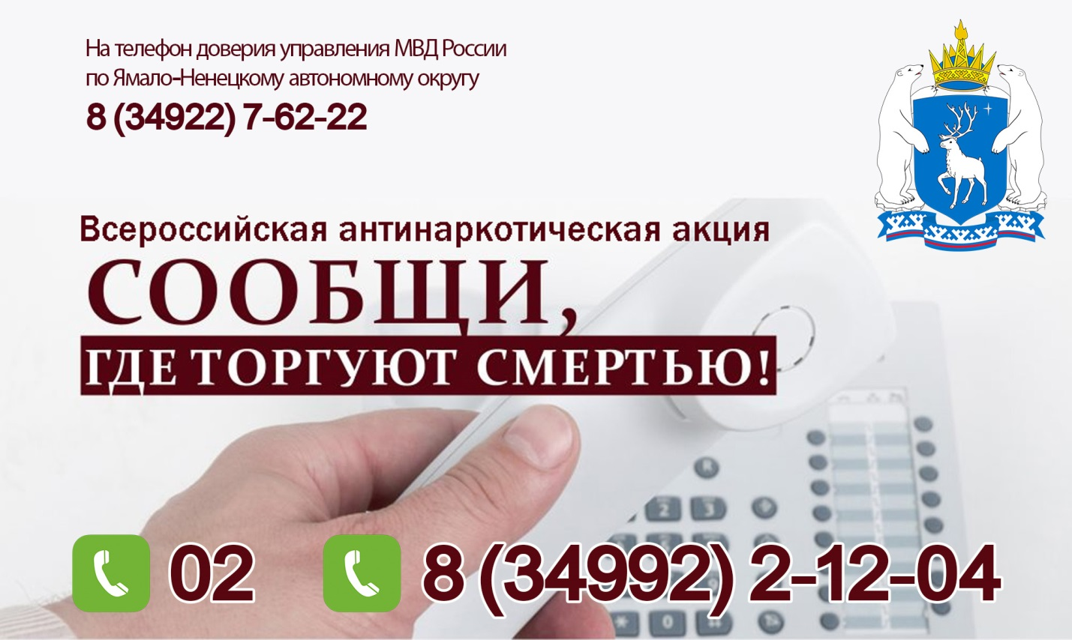

«Уважаемые жители автономного округа! С 14 по 25 марта и с 17 по 28 октября 2022 года проводится Общероссийская акция «Сообщи, где торгуют смертью». Акция проходит ежегодно в целях привлечения общественности к участию в противодействии незаконному обороту наркотиков и профилактике их немедицинского потребления, организации работы по приему сообщений на телефоны горячей линии, оказанию квалифицированной помощи и консультаций по вопросам лечения и реабилитации от наркозависимости.
В Управлении МВД России по Ямало-Ненецкому автономному округу действуют телефоны горячей линии, на которые принимается любая информация о фактах реализации наркотических средств и психотропных веществ, новых их видах, местах сбыта и распространителях, случаях изготовления и склонения к потреблению наркотиков, содержания наркопритонов. Анонимность гарантируется. Будьте внимательными! Не оставайтесь равнодушными!
Телефон Управления МВД России по Ямало-Ненецкому автономному округу 8(34922) 7-62-22 или 02, с сотовых операторов 112.
По вопросам лечения и реабилитации следует обращаться: Психологическая служба ГБУЗ «Ямало-Ненецкий окружной психоневрологический диспансер», г. Салехард: (34922) 6-23-73»

